Открытый урок
Раздел: Путешествие в космос

Лексическая тема: Тема урока: Н. Некрасов «Дедушка Мазай и зайцы»
Урок: литературное чтение | Школа: КГУОШ №129
Дата: | Имя учителя: Черданцева Е.А.
Класс: | Количество присутствующих: | Количество отсутствующих:
Цели обучения, которые достигаются на данном уроке | 4.1.4.2 сопровождать речь иллюстрациями/наглядностью /демонстрацией фотографий/картин  4.3.3.1 писать творческие работы в форме синквея  презентации/схем/интервью/отзыва /заметки/объявления/ постера;
Цели урока | Привлечение внимания слушателей  Определение жанра литературного произведения
Критерии  оценивания | Учащиеся смогут:  сопровождать речь иллюстрациями,понимать и определять жанровые особенности, стихотворения;
Привитие  ценностей | любовь к природе и всему живому
Межпредметные связи | Взаимосвязь с предметами:– самопознание,– познание мира,

План урока
Временное планирование | Планируемые мероприятия |  | Ресурсы
Мотивация | - Сегодня урок литературного чтения, я хочу начать со слов немецкого философа- Арту́ра Шопенга́уэра:  «Сострадание к животным так тесно связано с добротой характера, что можно с уверенностью утверждать, что не может быть добрым человеком тот, кто жесток с животными».  - Как вы понимаете эти слова?
Постановка целей и задач урока  Открытие новых знаний.  Вступительная беседа  СЛОВАРНАЯ РАБОТА  Физкультминутка.  Вторичное знакомство с текстом  АНАЛИЗ ПРОИЗВЕДЕНИЯ  Закрепление пройденного (работа в группах)  Итог урока. | Проверка домашнего задания.  Актуализация жизненного опыта  - Как вы думаете, о чем сегодня пойдет речь на уроке? (о любви к природе и животным, о доброте человека)  -Тему природы, бережного отношения к ней, раскрывает в своих произведениях великий русский писатель Николай Алексеевич Некрасов.  - Ребята подготовили для небольшие сообщения об этом замечательном писателе.  1.Биография Н. А. Некрасова  1. ученик.  Великий русский поэт, писатель - Николай Алексеевич Некрасов родился 10 декабря 1821 г. в городе Немиров (современная Украина.) Детские годы Некрасов провел в имении своего отца в Ярославской губернии, в деревне Грешнево. Мальчик рос в огромной семье – 14 детей. В возрасте 11 лет он поступил в гимназию, где учился до 5 класса. В 16 лет Некрасов стал записывать свои первые стихи в домашнюю тетрадку.  2. ученик.  Николай Алексеевич Некрасов детство провёл в селе. Будучи мальчиком, в любую свободную минуту, тайком убегал в деревню, где у него было много друзей. Он купался с ребятами в речке, собирал лесную малину, чернику, грибы, а зимой катался в санках.Он всегда был сильным, смелым, умел плавать, метко стрелял из ружья. Когда стал взрослым, любил охотиться. Особенно дружил с крестьянами, которые тоже любили охоту. Много интересных историй о природе в разное время года, о животных, рассказывали ему простые люди.  - Любовь к природе, к родному краю поэт сохранил на всю жизнь и об этом писал в своих произведениях, с одним из них мы продолжим знакомится сегодня. Ребята, я хочу вам рассказать предысторию этого произведения.  - Николай Некрасов любил каждое лето приезжать отдохнуть, побродить по лесам, поохотиться в деревню Малые Вежи. Деревня, где жил дед Мазай, была особенная. Домики стояли на высоких столбах. Деревня была расположена в низине и весной, во время половодья, ее так затопляло, что жители не ходили по улицам, а плавали в лодках. И вот однажды, когда поэт и его старый друг Мазай были на охоте совершенно неожиданно пошел сильный дождь. Охотники спрятались в каком-то заброшенном сарае, и пока пережидали дождь, дед Мазай рассказал об одном интересном случае из своей жизни. Н.Некрасов на основе этого рассказа написал стихотворение «Дедушка Мазай и зайцы».  Так как стихотворение было написано давно, в нем много старинных слов, которые требуют объяснения. Чтобы нам легче было понять содержание текста, давайте выполним словарную работу.  - Значения некоторых слов вы можете найти в словаре учебника? (гинуть, аршин, сажень, гуторить, зипун).  Гинут - гибнут  Аршин – старорусская мера длины, длина всей руки от плеча (71 см)  Сажень – старинная мера длины, равная 3 аршинам (2м 13 см)  Гуторить - разговаривать  Зипун – старинная верхняя одежда крестьян, типа кафтана без воротника, изготовленная из грубого сукна яркого цвета  Дать стречка – быстро побежать, поскакать.  - Посмотрите слайд, объяснение слов:  Силки – приспособление в виде затянутой петли для ловли птиц и мелких животных  Багор – длинная палка с загнутым металлическим крюком.  Физкультминутка. «Зайка»  Зайке холодно сидеть,  Нужно лапочки погреть.  Лапки вверх, лапки вниз.  На носочках подтянись,  Лапки ставим на бочок,  На носочках скок-скок-скок.  А затем вприсядку,  Чтоб не мёрзли лапки.  Просмотр инсценировки фрагмента стихотворения.  Просмотр фрагмента мультфильма «Дедушка Мазай и зайцы»  Выборочное чтение на оценку.  В какое время года происходят события?  - Почему зайцы попали в трудную ситуацию?  - Кто знает, что такое половодье?  - Посмотрите репродукцию картины Исаака Ильича Левитана «Весна. Большая вода». ( слайд)  - Что можно сказать о характере дедушки Мазая? Выберите слова, характеризующие его.( слова записаны на доске)  Справедливый, жестокий, добрый, несчастный, эгоистичный, милосердный, злой, общительный, бессердечный, жалостливый, заботливый, любящий природу.  - За что Дедушка Мазай осуждал своих односельчан? С какой интонацией нужно читать эти слова? (осуждение и жалость) Найдите и прочитайте в тексте стр. 141  - Какими словами называет дедушка Мазай зайцев? Найдите, прочитайте. (бедные зверьки, зайцы мои, команда косая, зайчишки, тут мои зайчики, больные мои)  -Какое отношение Дедушки Мазая к зайцам они передают? (Ласковое, доброе, жалостливое)  -Из каких слов ясно, что деду по-настоящему жалко зайцев? Найдите, прочитайте  Какая главная мысль стихотворения? Чему вас научил рассказ дедушки Мазая?  (Мы должны защищать животных. Они тоже чувствуют, любят и хотят жить.)  - Я предлагаю вам поработать в группах.  Мальчики составьте синквейн на тему «Дедушка Мазай»  Девочки составьте синквейн на тему «Зайцы»  Вспомните как составлять синквейн.  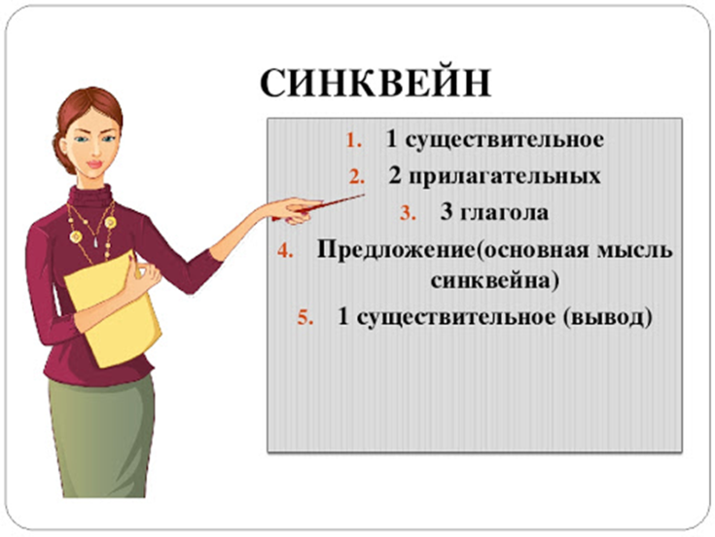  - Разгадайте кроссворд.  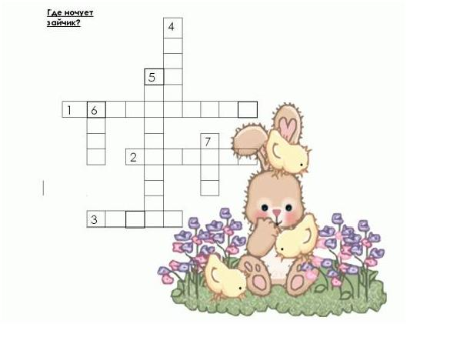  1. Не назовешь того «бездельник», кто построил … .  2. Спит медведь в своей …, лучше ты его не трогай.  3. Не шалаш и не палатка, дом бобра зовётся … .  4. Пес, живущий во дворе, спит ночами в … .  5. Дом без окон и крыльца у крылатого певца.  6. Шумит … как завод, там готовят пчелы мед.  7. В … живут лиса и крот. А не слон и бегемот.  Из букв в выделенных клеточках можно составить слово, под каким ночует зайчик.  Отгадки:  1. Муравейник. 2. Берлога. 3. Хатка. 4. Конуре. 5. Скворечник. 6. Улей. 7. Нора.  -С каким произведением мы сегодня познакомились?  -Как автор относится к дедушке Мазаю? (Автор ласково называет его не дедом, а дедушкой, и всё потому, что этот охотник не убивает, а спасает в половодье гибнущих зайцев, то есть поступает по человечески. Как и Мазай, он то же любит животных).  -Что ещё нового вы узнали?  -Как бы вы поступили на месте главного героя?  -Хотели бы вы, что бы у вас был такой дедушка?  Оценивание учащихся.  VII. Задание на дом.  - Подготовить выразительное чтение понравившегося отрывока произведения, желающие могут выучить его наизусть.  Рефлексия.  - Все молодцы, хорошо работали, оцените свою работу на уроке.  У каждого обучающегося на столе цветочек с улыбкой и цветочек грустный.  Дети оценивая свою работу в процессе выбирают цветочек и крепят на дерево для рефлексии.  Спасибо за урок

